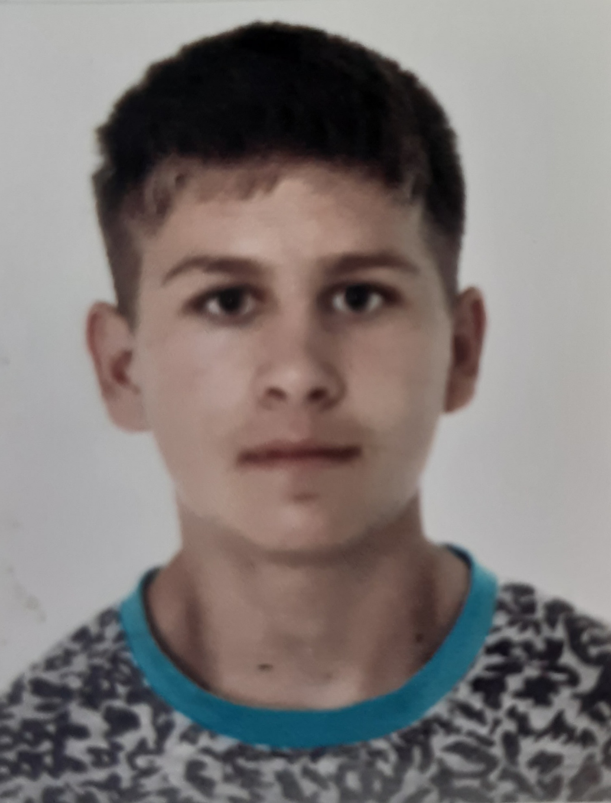Персональные данные выпускника

Ф.И.О.: Куценко Данил Олегович
Дата рождения: 19.04.2003 г.
Свердловская область
Богдановичский район,
с. Троицкое
Телефон: 89826930069

Учебное заведение: ГАПОУ СО «Богдановичский политехникум»

Профессия: 15.01.05 Сварщик (ручной и частично механизированной сварки (наплавки)

Тип деятельности, которым вы хотели бы заниматься:
Отслужить в армии, работать по профессии «Сварщик (ручной и частично механизированной сварки (наплавки)»

Достижения:
- Участие в конкурсе сварочных работ «Сварщики – дирижеры Победы» (Диплом I степени);
- Участие в акции 1000 добрых дел;
- Участие в областном дистанционном конкурсе презентации «Производственная практика – отправная точка карьерного роста»;
- Участие в подготовке к открытию чемпионата WorldskilssRussia (ГАПОУ СО «БПТ») благодарность волонтеру;
- Участие в конкурсе «А ну-ка парни!» - грамота за I место;
- Участие в соревнованиях по стрельбе из пневматической винтовки;
- Участие в областной военно-патриотической игре «Зарница», посвященная 80- летию начала Великой Отечественной войне (сертификат участника);
- Участие в мероприятии гонка студенческих команд за звание «Лучший» посвященный Дню Студента (грамота за III место).

Дополнительные сведения:
Служба в армии по контракту

